Getränke- und Speisenauswahl im



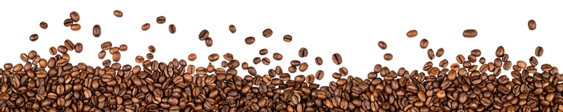

Kaffee-Spezialitäten

& Milchgetränke

Café Creme € 2,70  
Café Hag – entkoffeiniert € 2,70  
Milchkaffee € 2,90  
Latte Macchiato € 3,10  
Cappuccino € 2,90  
Espresso € 2,50  
Espresso Macchiato € 2,70  
Doppelter Espresso € 3,50

Probieren Sie unsere Kaffee-Spezialitäten verfeinert mit + € 0,50  
Monin-Sirup: Vanille, Karamell, Kokos, Macadamia,   
weiße Schokolade, Zimt, Lebkuchen   
Heiße Milch mit Honig € 3,-  
Heißer Kakao mit Sahne € 3,50  
Heißer Kakao mit Sahne und Marshmallows € 3,90

[](https://www.google.de/url?sa=i&rct=j&q=&esrc=s&source=images&cd=&cad=rja&uact=8&ved=2ahUKEwicmvuiu-zcAhXQ_qQKHdP9BsgQjRx6BAgBEAU&url=https://de.wikipedia.org/wiki/UTZ_Certified&psig=AOvVaw2ugxRhgOtT38s8oYjGFlxy&ust=1534333257831161)

Tee-Spezialitäten

**Schwarzer Tee** € 2,70  
Earl Grey Blue / Darjeeling Delight / Dark Assam

**Grüner Tee** € 2,70Jade Green Tea

**Kräutertee** € 2,70Lovely Rooibos / Fruity Camomile / Mountain Herbs / Mint Kiss

**Früchtetee** € 2,70Sunny Fruits / Berry Wow

**Frischer Eistee € 3,90**aus allen verfügbaren Teesorten möglich



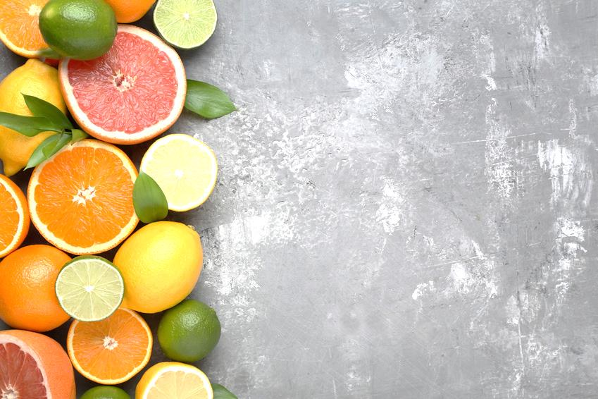

Säfte

**Nektare:  
Maracuja 0,2l € 2,90  
Mango 0,2l € 2,90  
Cranberry 0,2l € 2,90  
Rhabarber 0,2l € 2,90  
Johannisbeere 0,2l € 2,90**

**Säfte:  
Orange 0,2l € 2,90  
Ananas 0,2l € 2,90  
  
Jeder Saft auch als Schorle!  
Schorle 0,3l € 3,70  
 0,5l € 4,90**

[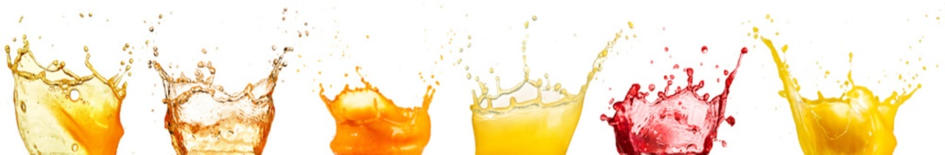](https://stock.adobe.com/de/images/fruit-juice-splash-collection-isolated-on-white/157132852)

Alkoholfreie Getränke

Mineralwasser 0,3l / 0,5l € 2,70 / € 3,90  
Stilles Wasser 0,3l / 0,5l € 2,70 / € 3,90  
Rhodius Gourmet 0,75l € 5,70  
medium, still

Apfelschorle 0,3l / 0,5l € 3,20 / € 4,20

Afri Cola 10 1,9,16 0,3l / 0,5l € 3,20 / € 4,20  
Afri Cola ohne Zucker1,2,9,11,12 0,3l / 0,5l € 3,20 / € 4,20  
Bluna Orange1,3 0,3l / 0,5l € 3,20 / € 4,20  
Bluna Zitrone 0,3l / 0,5l € 3,20 / € 4,20  
Spezi1,3  0,3l / 0,5l € 3,20 / € 4,20

Loona Ginger Ale1 0,25l € 3,10  
Loona Bitter Lemon3,10 0,25l € 3,10  
Loona Tonic Water10,3,16 0,25l € 3,10

Fuzetea3,11,12,16 0,3l / 0,5l € 3,20 / € 4,20  
Pfirsich, Zitrone

Fassbrause 0,33l € 3,20  
Zitrone, Apfel

Red Bull Energy Drink1,9,14,16 0,25l € 3,90

Kölsches Wasser 0,33l € 3,20  
Pink(Grapefruit), Grün(Waldmeister)

*Zusatzstoffe (siehe letzte Seite)

[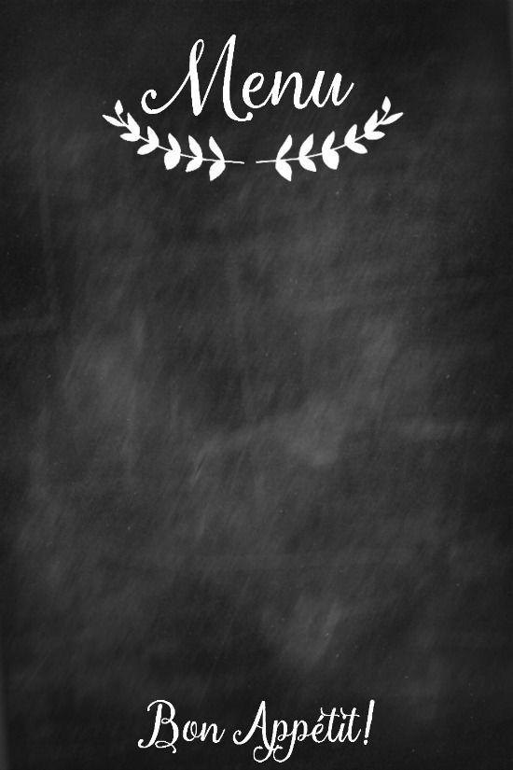](https://www.google.de/url?sa=i&rct=j&q=&esrc=s&source=images&cd=&cad=rja&uact=8&ved=2ahUKEwiwt4uFyo3eAhUqhaYKHQhjAWUQjRx6BAgBEAU&url=https://www.pinterest.com.au/pin/353180795770830103/&psig=AOvVaw0DtrTc6-kB49p-KglYumTd&ust=1539869200518739)

**Tanzhaus „Originale“**  € 4,90  
Leckere Currywurst (150 Gramm) an hauseigener   
Currysauce mit Baguette

**Tanzhaus „Ofenfrisches“**  € 7,50  
Herzhafte Flammkuchen  
- Klassisch mit Speck und Zwiebeln nach „Elsässer Art“   
- Griechisch mit Feta und Oliven „Vegetarisch“ - mit verschiedenem Gemüse „Vegan“ € 7,90

**Tanzhaus „Klassiker“**   
- Laugenbrezel mit Butter gefüllt € 2,50  
- Nachos-Platte mit zwei Dips € 4,90

*Täglich leckere Auswahl an Kuchen oder Torten.*

**Bei Fragen zu Inhaltsstoffen & Allergenen fragen Sie bitte das Servicepersonal.**

Weißwein

Deutschland  
**2019er „Grauburgunder“, trocken** 0,2l € 5,50  
Tanzhaus Edition / [Baden](https://www.vicampo.de/weine/attr_varchar_region_de/Lombardei) 0,75l € 16,90  
Deutschland**2016er Pfannebecker „Chardonnay“, trocken** 0,2l € 5,90Rheinhessen 0,75l € 17,90

**2018er Siegloch „Muskateller“, nass**  0,2l € 6,20Rheinhessen 0,75l € 18,90

Deutschland**2018er Pauly „Generation Riesling“, feinherb** 0,2l € 6,50   
Mosel 0,75l € 19,50

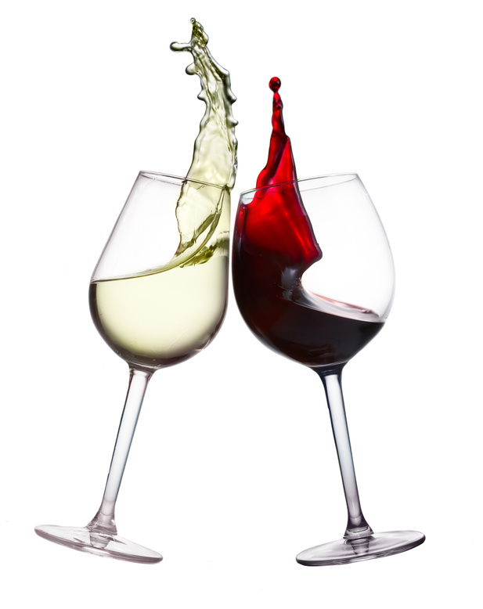

Aktionsweine 0,2l – €4,90

Spanien - Weißwein**2016er "Finca Noble, Bianco DOP“, trocken**   
Navarra

Italien - Rotwein  
**2014er Chianti – Fattoria di Scannano, trocken**Rocca di Castagnoli Toskana

Deutschland**2016er Erhart „Spätburgunder Göcklinger“**  0,2l € 7,50  
trocken, Pfalz 0,75l € 22,90

Italien   
**2017er Larinum Primitivo, trocken** 0,2l € 6,50  
trocken, Apulien 0,75l € 20,90

Südafrika**2012er Ulumbaza Red of Springfontain**  0,2l € 7,50trocken, Coastal Region – Walker Bay 0,75l € 22,90

Spanien**2017 Gaudeamus „Tempranillo“**  0,2l € 7,90  
trocken, Ribera del Duero 0,75l € 23,90

Rotwein

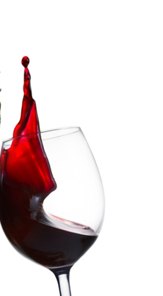

Sekt

Deutschland**2020er Tanzhaus-Sekt, trocken** 0,1l € 05,50  
Pfalz 0,75l € 27,90

**Alkoholfrei**

Tanzhaus Spritz Alkoholfrei € 4,80  
Maracuja, Sprudel, Grenadine, Limette, Rosmarin

Wonderleaf-Tonic € 6,90Siegfried Wonderleaf, Tonic Water, Zimtstange

Hausgemachter Eistee € 3,90Frisch aufgebrühter Tee nach Wahl, kalt geshaked und leicht gesüßt mit Sirup nach Empfehlung

**Cocktails**

Tanqueray Crushed € 6,90  
Kumquat, Tanqueray, Zucker, Limette  
  
Ginger Crushed € 4,90  
Kumquat, Spicy Ginger, Limette

Monatsspecial

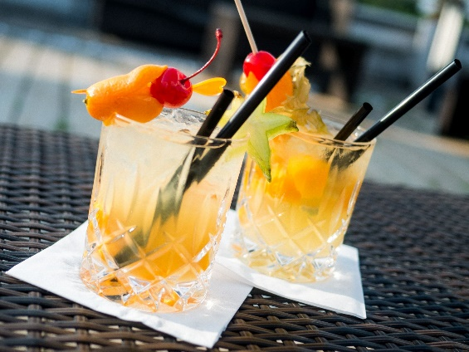

2020 Lugana Luna DOC € 6,90  
trocken, Italien, Venetien  
  
2020 Weingut am Nil „Sauvignon Blanc“ € 6,90  
trocken, Pfalz

2020 Weingut am Nil „Rosé“ € 5,90  
trocken, Pfalz

Weinempfehlung

Limonaden & Eistees

* Citrus-Minze-Limonade € 4,80  
  Frischer Zitronensaft, Limette, frische Minze, Rohrzucker, Mineralwasser
* Tanzhaus-Limonade € 4,80  
  Limette, Rohrzucker, Orangensaft, Grenadine, Mineralwasser
* Johannisbeere-Minze-Limonade € 4,80  
  Johannisbeernektar, Minze, Mineralwasser, Rohrzucker, Limette
* Holunder-Minze-Eistee € 4,50  
  Limettensaft, Holunderblütensirup, frische Minze, Eistee Zitrone
* Granatapfel-Rosmarin-Eistee € 4,50  
  Limettensaft, Granatapfelsirup, Rosmarin, Eistee Pfirsich

Bier

Biere vom Fass  
Sion Kölsch 0,2l / 0,3l € 1,90 / € 2,70  
Bitburger Pils 0,2l / 0,3l € 2,- / € 3,-

Flaschenbiere  
Bitburger Pils *(alkoholfrei)* 0,33l € 3,20  
Erdinger Weizen *(naturtrüb)* 0,5l € 4,50  
Erdinger Weizen *(alkoholfrei)* 0,5l € 4,50  
Desperados 0,33l € 4,50  
Schöfferhofer Weizen Grapefruit 0,33l € 3,60  
*(auch alkoholfrei erhältlich)*  
Sünner – Malzbier 0,33l € 3,20

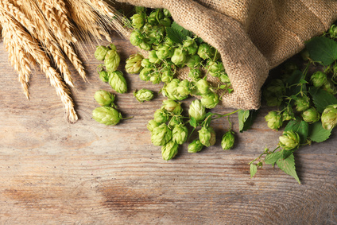

[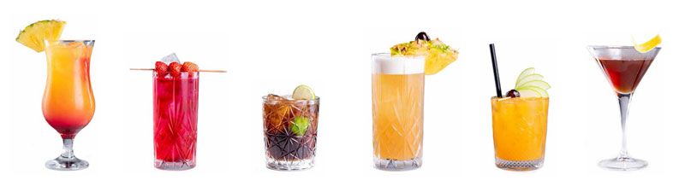](https://www.google.de/url?sa=i&rct=j&q=&esrc=s&source=images&cd=&cad=rja&uact=8&ved=2ahUKEwi49OXtzOPfAhUFU1AKHV_-Cx0QjRx6BAgBEAU&url=https://dusmomente.com/fernweh/gesch%C3%BCttelt-oder-ger%C3%BChrt&psig=AOvVaw3uwxZgQVXDUjzOfa4FA0co&ust=1547222961817454)

Whisky-Cola 0,2l € 6,00

* Four Roses + € 0,00

Rum-Cola 0,2l € 5,80

* Bacardi + € 0,00
* Havanna 3 años + € 1,00
* Havanna 7 años + € 2,00

Wodka-Lemon 0,2l € 5,80  
(mit Absolut Wodka) gjkiugkigkighigigggggigggggigigkigggggggkilju

* Tonic + € 0,00
* Orangensaft, Cranberrynektar, + € 0,50  
  Maracujanektar jjhhhhhhhhhhhhhhhhhhhhhhhhhh
* Redbull + € 0,50

Licor 43 & Milch oder Maracujanektar 0,2l € 5,80

Campari-Orange 0,2l € 5,80  
Jägermeister 0,2l € 5,80

* Cola + € 0,00
* Redbull + € 0,50

Longdrinks

[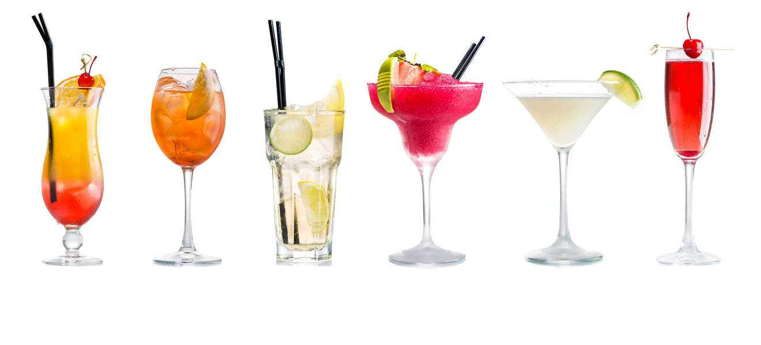](https://www.google.de/url?sa=i&rct=j&q=&esrc=s&source=images&cd=&cad=rja&uact=8&ved=2ahUKEwid0vW3yOPfAhWRLFAKHZrLDQcQjRx6BAgBEAU&url=https://www.falstaff.de/td/cocktail/&psig=AOvVaw04B3q9sLRQo7pwIqAbSkCK&ust=1547221776735434)

Cocktails

Caipirinha € 6,70  
Velho Barreiro, Rohrzucker, Limette

Mojito € 7,20  
Havana Club 3 años, Mineralwasser, Limette, Rohrzucker, Minze

Orgasmo Cubano € 7,90  
Baileys, Kahlúa, Bacardi Negra, Amaretto, Sahne

Pina Colada € 7,20  
Bacardi, Kokossirup, Ananassaft, Sahne, Old Pascas 73   
  
Sex on the Beach € 7,20  
Wodka, Peachtree, Cranberrynektar, Orangensaft   
  
Tequila Sunrise € 6,70  
Orangensaft, Tequila, Grenadine

Vanity € 7,90  
Ananas, Blue Curacao, Gin, Zitronensaft, Grenadine

Big Ben € 7,20  
Gin, Orangensaft, Grenadine, Bitter Lemon

Espresso-Martini € 7,50Espresso, Kahlúa, Wodka, Zucker, Kaffeebohnen

Mineralwasser 0,3l / 0,5l € 2,50 / € 3,70

Eistee 0,3l / 0,5l € 2,70 / € 3,70

Aperitif Cocktails

Americano € 6,20  
Campari, Martini Rosso, Soda

Negroni € 6,20   
Campari, Vermouth, Gin

Martini Dry € 6,20  
Gin, Vermouth, gerührt

Margarita € 6,20  
Tequila, Cointreau, Zitronensaft

Aperol Spritz € 5,90  
Aperol, Sekt, Mineralwasser

Hugo € 5,90  
Sekt, Soda, Holunderblütensirup, Minze & Limette

Lillet Wildberry € 6,20  
Lillet Blanc, Schweppes Russian Wild Berry, Erdbeere

**Apfelsaft 0,2l € 2,90  
Ananassaft 0,2l € 2,90  
Bananensaft 0,2l € 2,90  
Cranberrysaft 0,2l € 2,90  
Kirschsaft 0,2l € 2,90  
Mangosaft 0,2l € 2,90  
Maracujasaft 0,2l € 2,90  
Rhabarbarsaft 0,2l € 2,90**

**Alle Säfte gibt es auch als   
Saftschorlen!**

**0,3l / 0,5l € 3,70 / € 4,90  
uioluioluiouipuio**

Mocktails

Ipanema € 5,90  
 Ginger Ale, Maracujanektar, Limette, Rohrzucker

Virgin Colada € 5,90  
 Ananassaft, Sahne, Kokossirup

Young, Fresh & Beautiful € 5,20   
 Bitter Lemon, Blue Curacao Sirup, Limetten- & Zitronensaft

Carribbean € 6,20  
 Maracujanektar, Ananassaft, Kokossirup, Sahne, Limette

[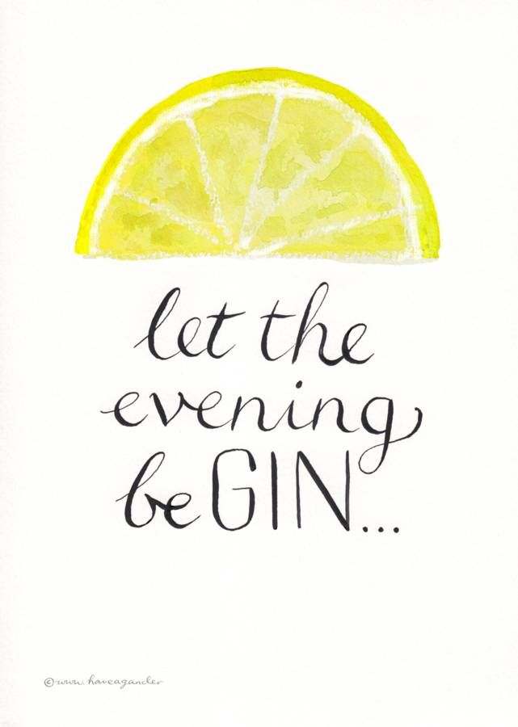](https://www.google.de/url?sa=i&rct=j&q=&esrc=s&source=images&cd=&cad=rja&uact=8&ved=2ahUKEwi726HK8uDfAhUEaVAKHW3JD0EQjRx6BAgBEAU&url=https://www.pinterest.com/pin/505951339371034827/&psig=AOvVaw1aR6Bf3ww_tp_jT0HI5DEh&ust=1547129964923180)

Wählen Sie einen Gin:

Tanqueray 4 cl € 3,90 Gordons 4 cl € 3,90 Hendricks 4 cl € 5,90  
Monkey 47 4 cl € 8,50  
Murre Gin 4 cl € 8,50 Siegfried i4 cl € 8,50  
Tinte Gin 4 d € 8,50

& mixen Sie selbst:   
+ Loona Tonic Water 0,25l + € 2,70  
+ Thomas Henry Tonic 0,25l + € 3,20  
+ Fever Tree Tonic Water 0,25l + € 3,90

Gin

Whisky

**Schottland – Highlands:**

Old Pulteney   
12 Jahre, 40% Vol. 4 cl € 6,00  
Talisker Skye   
45,8% Vol. 4 cl € 6,00  
Highland Park   
12 Jahre, 40% Vol. 4 cl € 6,70  
Deanston 12 Jahre   
12 Jahre, 46,3% Vol. 4 cl € 6,90  
Oban 14 Jahre   
14 Jahre, 43% Vol. 4 cl € 9,20

Weitere Sorten finden Sie in der Genuss-Karte an der Bar!

[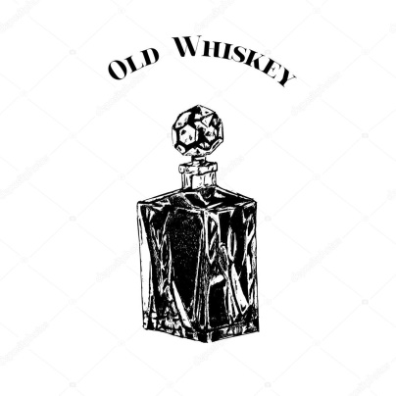](https://www.google.de/url?sa=i&rct=j&q=&esrc=s&source=images&cd=&cad=rja&uact=8&ved=2ahUKEwj70-jJ8-DfAhWSK1AKHU9TCWMQjRx6BAgBEAU&url=https://mx.depositphotos.com/109682064/stock-illustration-hand-drawn-vintage-crystal-decanter.html&psig=AOvVaw0OF7sNqd-9uY68bWNsjVKa&ust=1547130254121614)

[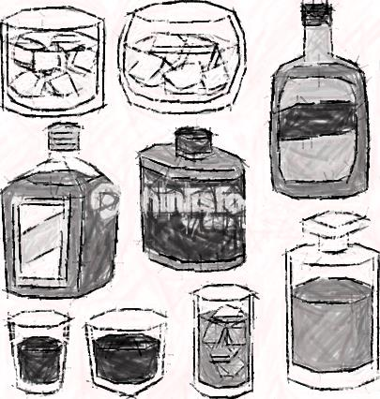](https://www.google.de/url?sa=i&rct=j&q=&esrc=s&source=images&cd=&cad=rja&uact=8&ved=2ahUKEwiN6_C3jeHfAhVQPFAKHStxDYYQjRx6BAgBEAU&url=http://www.thinkstockphotos.de/image/illustration-vector-set-of-whiskey/482894678&psig=AOvVaw3FiIPM8sfc5Rhu6hCffQBC&ust=1547137219488221)

Wussten sie schon…

**Das Sie bei Getränken 5% sparen könnten?**  
Dazu laden Sie Ihre Kundenkarte ganz bequem an der Bar als Guthabenkarte auf und bezahlen Ihre Bestellungen an der Theke.  
In Zukunft brauchen Sie also nur noch Ihre Kundenkarte mitnehmen und Sie haben alles dabei!

**Das wir seit 2017 bereits keine Plastikstrohhalme mehr einkaufen?**

**Wir verwenden überwiegend Glashalme die hervorragend und hygienisch einwandfrei reinigen lassen.   
Sollten Sie dennoch Bedenken haben oder etwas Neues ausprobieren wollen, haben wir auch echte Strohhalme. Die lassen sich ganz einfach mit dem Biomüll entsorgen.**

[](http://www.eventhaus-bonn.de/)

Zusatzstoffe:  
1. mit Farbstoff (en) 9. koffeinhaltig  
2. mit Konservierungsstoff (en) 10. chininhaltig  
3. mit Antioxidationsmittel 11. mit Süßungsmittel  
4. mit Geschmacksverstärker (n) 12. enthält eine Phenylalaninquelle  
5. mit Schwefeldioxid 13. gewachst  
6. mit Schwärzungsmittel 14. Taurin  
7. mit Phosphat 15. mit Nitritpökelsalz  
8. mit Milcheiweiß 16. Säuerungsmittel

Allergene:  
Bei Fragen zu Allergien und Allergenen fragen Sie bitte unser Personal an der Bar.